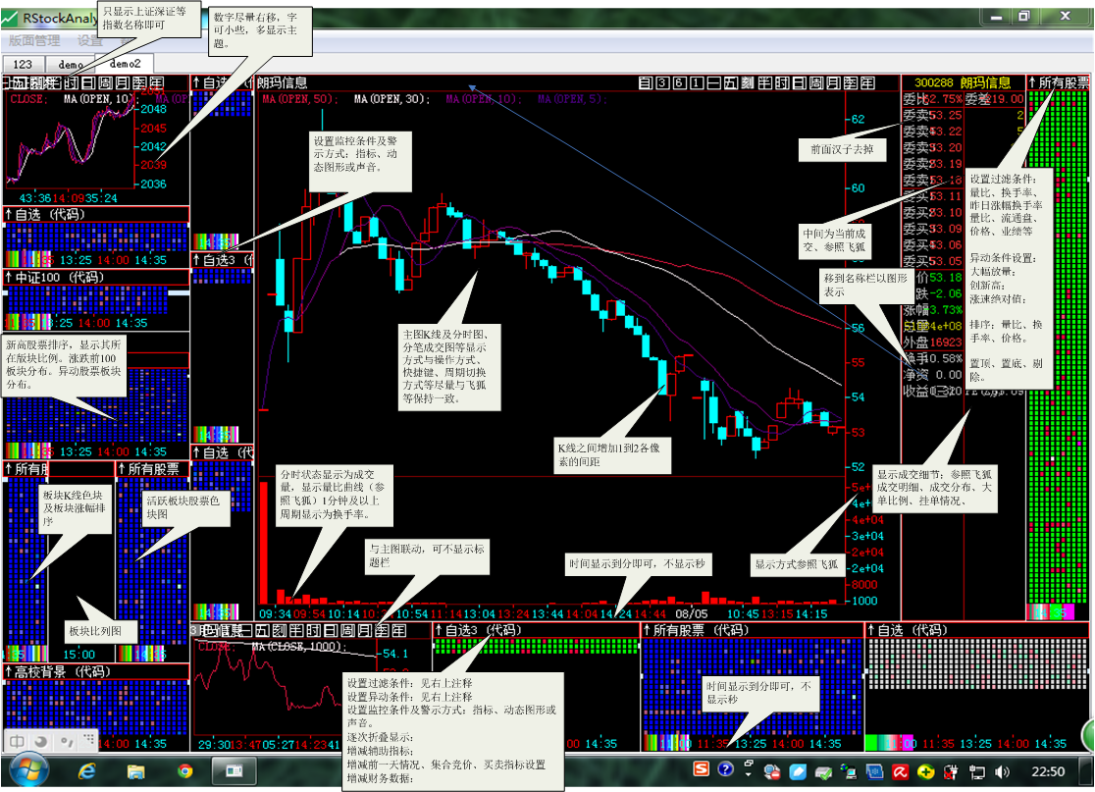

下图是过去编的一些公式指标的显示情况，其中最上面的红绿方块里的上中下还包含了三个指标，可参考。

